современные тендеции развития информатизации Китая
(1) Десять приоритетов в информатизации Китая
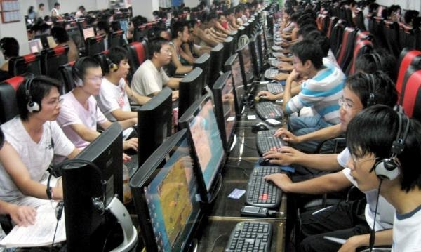
- Ускоренное принятие мер по созданию информационных сетей, нового поколения с высокоскоростной передачей данных и широкополосных сети во взаимосочетании с серверами повышенной производительности, конструирование установок ввода информации.
- Создание «электронного правительства» для обслуживания органов власти, конструирование установок для ввода правительственной информации, формирование системы информации, связывающей и обслуживающей отношения правительственных органов от центральных до местных, осуществление обмена информацией по каналам правительственной связи.
- Разработка и определение рамок политики развития электронной торговли, совершенствование электронных платежных систем, построение системы доставки товаров в масштабах всей страны.
- Строительство систем цифровой связи, ускорение интеграции трех типов сетей связи в одну с переходом на цифровую связь
- Ускоренное введение сетей мобильной связи, в особенности научная разработка и освоение производства мобильных средств связи третьего поколения
- Приоритетное развитие производства программного обеспечения, проектирования и производства интегральных схем повышенной производительности, повышение уровня технического обеспечения информатизации
- Ускорение работ по научной разработке и освоению производства продукции для сетей связи, построению систем информационной безопасности
- Развитие цифровых аудиовизуальных технологий, представляемых цифровым телевидением, для ускоренного перехода от аналогового к цифровому телевидению и радиовещанию
- Развитие компонентов новых моделей демонстрационной техники, новых моделей электросиловых и электронных деталей, электронных плат, фотоэлектроники, сканеров и других новых видов электронных материалов.
- Ускорение научных разработок и внедрения в производство продукции оптоэлектронной связи следующего поколения.
(2)Раскрываем секреты китайского ИТ-чуда

1)В российских СМИ часто упоминается "китайское чудо" – стремительный экономический рост КНР. При этом широко распространено мнение, что Китай развивается экстенсивно за счет дешевой рабочей силы. Однако это упрощенный взгляд на ситуацию, что хорошо видно на примере информатизации, где государственное управление удачно сочетается с коммерческой выгодой
следуя вызовам мировой научно-технической революции, Китаю пора прекратить мириться со своей отсталостью и непосредственно с настоящего момента всеми имеющимися финансовыми и людскими ресурсами с полной отдачей сил включаться в процесс развития новейших технологий, не дожидаясь относительно высокого уровня развития экономики через 10-15 лет, в противном случае шанс будет окончательно упущен и Китай, возможно, уже никогда не сможет подняться в технологической области
2)Гигантский технопарк
Серьезных успехов КНР в сфере информатизации удается достичь в частности благодаря эффективному использованию научного потенциала Академии наук КНР и ведущих вузов Пекина и страны, где активно работают развернутые там разработочные центры ведущих мировых лидеров в сфере программного и аппаратного компьютерного обеспечения. Сердце китайской электроники – пекинский технопарк "Чжунгуаньцунь" (Zhongguancun). Он был основан в 1988 году специальным решением Госсовета КНР как научный парк Хайдянь (Haidian) и получил известность как китайская Силиконовая долина.

3)Электронная торговля

Электронная торговля в КНР расценивается руководством страны как одно из средств эффективного стимулирования развития экономики. Бизнес адекватно отвечает на эти ожидания. Крупнейшей сетевой торговой площадкой мира уже давно стал китайский ресурс Alibaba.com. Объем сделок в сети стремительно растет. И даже разразившийся недавно финансовый кризис привел к более быстрому росту интернет-торговли, использованной как одно из средств снижения затрат. Согласно данным Центра исследования электронной коммерции Китая, объем сделок в сфере электронной коммерции за 2011 год достиг 6 трлн юаней, т.е. чуть менее 1 трлн долл., увеличившись за год на 33%. Эксперты Центра предсказывают в ближайшие годы "золотой век" электронной коммерции в КНР.
4)Особенности и тенденции развития китайского интернета

Мобильные устройства обгоняют десктопы. За первые полгода 2012 года количество пользователей, входивших в сеть по каналам операторов мобильной связи, достигло 388 млн человек, т.е. больше, чем выходило со стационарных компьютеров (380 млн человек). Мобильные устройства имеют шансы стать преобладающим типом персонального интернет-терминала
5)Дело государственной важности
Взяв курс на модернизацию страны и все больше ориентируясь на западные образцы технологического развития, руководство КНР постепенно стало все больше проникаться идеями интенсификации развития общества и экономики при помощи средств информатизации.


Определив стратегический курс на повышение качества человеческого капитала и экономического роста в целях построения гармоничного общества, руководство КНР, равно как и бизнес, и далее будет интенсифицировать информатизацию страны, справедливо считая ее одним из эффективных методов достижения данных целей. Китай ищет новое место в мировом порядке, и одним из обязательных средств борьбы за ресурсы является информационная сфера.

